Электрет и его аналогия с постоянным магнитом
Электрет — диэлектрик, длительное время сохраняющий поляризованное состояние и создающий в пространстве квазипостоянное электрическое поле. Проще говоря, электрет – это «замороженный» диэлектрик: в нем диполи смещены или заряды захвачены так же, как в постоянном магните намагниченность, но вместо магнитного поля у электрета формируется электрическое поле. Если постоянный магнит имеет «северный» и «южный» полюса, то электрет можно представить как диэлектрическую пластину с неизменным распределением положительных и отрицательных зарядов на разных сторонах. Электретное состояние впервые получил М. Эгучи в 1925 г., хотя явление отмечалось ещё в 1919 г. Электрет напоминает заряженный конденсатор: в отличие от обычного конденсатора, где поляризация возникала бы лишь под действием внешнего напряжения, в электрете она остается практически постоянной.

Внутреннее строение и поляризация
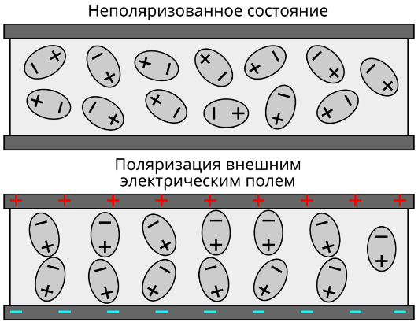
Схематическое изображение ориентации диполей в диэлектрике: вверху – случайное (неполяризованное) состояние, внизу – диполи ориентированы внешним полем. В электретном материале внутренние молекулярные (или ионные) диполи упорядочены: при воздействии поля они выстраиваются вдоль него и «фиксируются» после снятия поля, что приводит к появлению связанных зарядов на границах. В результате на одной стороне образуется избыточный отрицательный, а на другой – положительный заряд (так называемый гетерозаряд). Второй механизм – гомозаряд: из электрода внутрь диэлектрика инжектируются носители зарядов (электроны или дырки), которые захватываются глубокими энергетическими ловушками и образуют подвижные заряды. При этом связанный отрицательный заряд располагается у катода, а положительный – у анода. Высокое удельное сопротивление полимера и глубокие ловушки препятствуют утечке заряда, обеспечивая длительное удержание поляризации. Так, у многих полимерных электретов время жизни электретного состояния составляет десятки лет, а в особо «стойких» материалах заряд может сохраняться и сотни лет.

Механизм удержания заряда и роли энергии
За устойчивость электретного состояния отвечают энергетические барьеры в диэлектрике. После поляризации диполи или захваченные заряды оказываются в глубинных энергетических ловушках. До тех пор, пока тепловая энергия недостаточна для их рекомбинации или перемещения, поляризация остается «замороженной». Именно это метастабильное состояние позволяет электрету вести себя как постоянный источник электрического поля. При рассеивающейся (рекомбинационной) утечке заряд уменьшается со временем, но у материалов с очень низкой подвижностью зарядов (высоким сопротивлением) процесс этот чрезвычайно медленный. Для количественной оценки вводят эффективную поверхностную плотность заряда σ_{эфф} (разность гомо- и гетерозарядов) и время релаксации зарядов T_{p}

Способы создания электретов
Основная идея получения электретов – поляризация диэлектрика в сильном поле с последующим «закреплением» диполей или зарядов. Известны различные методы зарядки электретов:
- Термоэлектреты - полимер (или воск) нагревают выше температуры стеклования в сильном электрическом поле, а затем охлаждают, «замораживая» ориентацию диполей.
- Фото- и радиоэлектреты - на материал воздействуют светом или ионизирующим излучением при поле, что ускоряет ориентацию диполей или генерацию носителей.
- Короноэлектреты - материал облучают зарядом коронного разряда (ионами), которая впрыскивает поверхностные заряды в диэлектрик.
- Механо- и трибоэлектреты - деформируют или трут диэлектрик, в результате чего меняется распределение зарядов (в некоторых полимерах трение создаёт электризацию).
Кроме того, встречаются электреты, полученные при нагреве разнородных металлов (металлополимерные электреты), воздействии плазмы и др. Общий принцип – сочетание поляризующего поля с внешним воздействием, которое снижает время релаксации диполей или ускоряет миграцию зарядов.

Законы электростатики и магнетизма
Электрет полностью подчиняется законам классической электростатики. Его поле является электростатическим (статически: ∇×E=0) и создаётся эквивалентом неподвижных зарядов. В частности, справедливо уравнение Гаусса
∇⋅D = ρ_{своб}
D = ε₀E+P
У электретов свободных зарядов нет, но есть поляризация P, которая задаёт связанные поверхностные заряды. Например, равномерно поляризованный плоский блок с поляризацией P вдоль нормали эквивалентен двум поверхностным зарядам, дающим внутри постоянное поле (похожая ситуация возникает в плоском конденсаторе). По теореме о циркуляции (учитывая токи смещения)
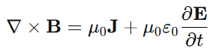
статичное поляризованное тело без токов не порождает собственного магнитного поля. Иными словами, стационарный электрет создаёт только электрическое поле, а не магнитное. Однако при движении электретного диполя относительно магнитного поля действуют силы Лоренца, аналогичные действию на движущиеся заряды. Также смена поляризации во времени (например, вибрация мембраны) по законам Фарадея–Максвелла может индуцировать магнитное поле. Но формула P= ε₀χ​_{e}E неприменима для электретов – все из-за того, что она описывает только индуцированную поляризацию, а в электрете есть остаточная, исторически сформированная поляризация, существующая даже при E=0.

Применение электретов
Электретные материалы широко применяются там, где требуются компактные источники электростатического поля. Например, электретные микрофоны используют электрическую мембрану с постоянным зарядом как неподвижную обкладку конденсатора. Благодаря встроенному заряду отпадает необходимость в отдельном поляризационном источнике питания. Электретные микрофоны в современном исполнении часто выполнены в виде миниатюрных MEMS-датчиков, совмещающих конденсаторный датчик давления и усилитель.
Основные области применения электретов включают:
- Конденсаторные микрофоны и сенсоры – акустические и механические преобразователи с высокой чувствительностью.
- Электростатические фильтры – например, в респираторах N95 и кондиционировании воздуха заряженные нетканые волокна (электретные фильтрующие материалы) притягивают и улавливают мелкие частицы.
- Пьезо- и пироэлектрические материалы – поляризованные полимеры обладают эффектами пьезо- и пироэлектричества, так как ориентированные диполи ведут себя как у ферроэлектриков. Такие материалы используют в датчиках давления, вибрации, инфракрасных датчиках и т.д.
- Энергогенерация и приводы – электростатические генераторы и микродвигатели (электрические актуаторы) могут использовать постоянный заряд электретов.
- Другие области – запоминающие устройства, источники тока (мини-генераторы), трение и герметизация (за счёт электроадгезии), медицинские аппликаторы и имплантаты (например, электретные стимуляторы остеорепарации).
- Электреты в медицине используют как источник постоянного электрического поля без питания, в частности для снижения тромбообразования за счёт воздействия на клетки крови и белки плазмы.
Принцип создания миниатюрных электретных устройств сегодня используется в акустической электронике (MEMS-микрофоны), сенсорике, а также в системах фильтрации и энергетики

